抚顺市公安局交通警察支队车辆管理所
交通警察支队解决就交通警察支队

目录

公安权力事项清单 （1）
办事不找关系路径 （4）
合规办事业务指南 （6）
违规禁办事项清单 （16）
容缺办理事项清单 （18）

公安权力事项清单
事项类别 | 序号 | 事项名称 | 页码 | 办事指南
交通管理类 | 1 | 补换领机动车驾驶证 | 6
 | 2 | 变更机动车驾驶证联系方式 | 8
 | 3 | 机动车注册登记 | 9
事项类别 | 序号 | 事项名称 | 页码 | 办事指南
交通管理类 | 4 | 机动车临时通行牌证核发 | 10
 | 5 | 补/换领机动车号牌 | 11
 | 6 | 补/换领机动车行驶证 | 12
 | 7 | 变更机动车联系方式 | 13

事项类别 | 序号 | 事项名称 | 页码 | 办事指南
交通管理类 | 8 | 机动车检验合格标志核发 | 14
 | 9 | 机动车转让登记 | 15

办事不找关系路径
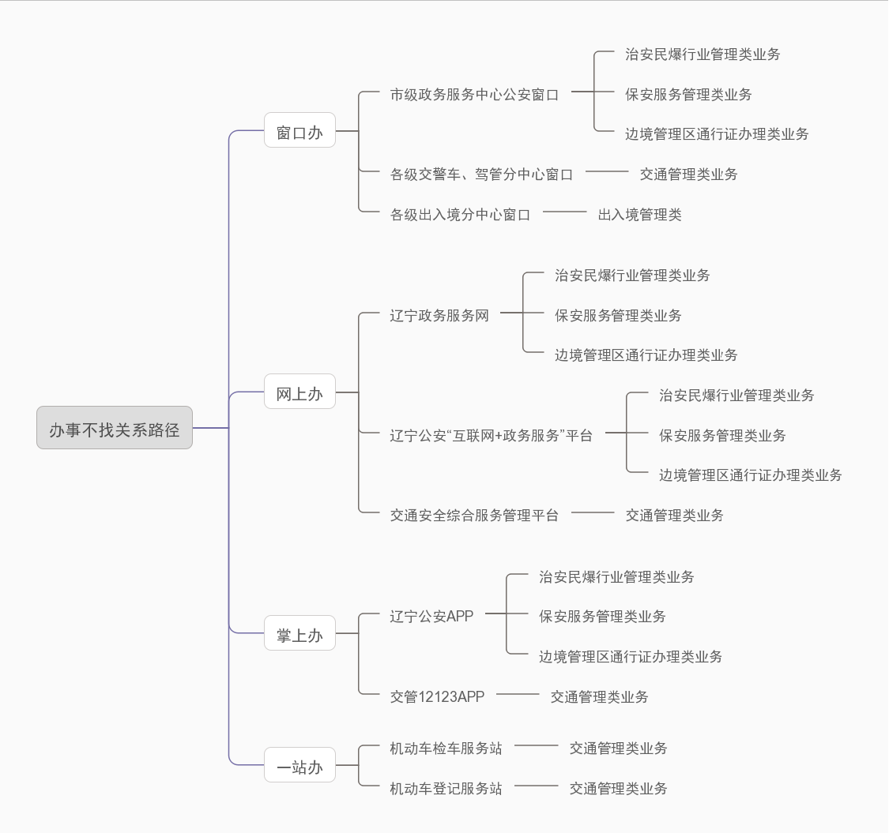

政务服务交警分中心窗口
序号 | 机构名称 | 地 址 | 联系电话
1 | 抚顺市公安局交通警察支队车辆管理所 | 抚顺市东洲区章党街道靖江路7号 | 024-54625909
2 | 抚顺市公安局交通警察支队车辆管理所望花分所 | 抚顺市望花区雷锋路西段誉峰检车所院内 | 024-56685699

合规办事业务指南
交通管理类
1.补换领机动车驾驶证
持有机动车驾驶证的驾驶人，驾驶证到期或遗失的，驾驶人应当申请补换领机动车驾驶证。
1.1 需提供要件
①身份证明原件（资料来源：申请人）
②驾驶证证件照片2张（资料来源：申请人）
机动车驾驶证照片要求：申请人申请办理驾驶证业务前6个月内拍摄；照片为直边、正面、免冠彩色本人单人半身证件照，不戴帽子、不系围巾、不着制式服装、不带有色眼镜；长发者应露出两耳，头、脸不能有影响脸部特征识别的歪斜、侧转、化浓妆或者饰品；背景颜色为白色，人像要清晰，层次丰富，神态自然，无明显畸变；照片尺寸为32mm×22mm，头部宽度14mm～16mm，头部长度19mm～22mm；
③《机动车驾驶人身体条件证明》（资料来源：申请人，仅期满换证及超龄换证需要提交）
驾驶人体检需要在已在公安交管备案的机动车驾驶人体检站体检，备案医院可在手机APP“交管12123”查询；医院上传体检信息后免于提交纸质版证明。
1.2 办理路径
①窗口办：抚顺市车辆管理所，抚顺市车辆管理所望花分所。
②网上办：交通安全综合服务管理平台 https://ln.122.gov.cn
交管12123手机APP

1.3 办理时限：即时办结
1.4 温馨提示：
①“交管12123”手机APP注册用户可以登录“交通安全综合服务管理平台”或者“交管12123”手机APP申请办理，机动车驾驶人为60周岁以上老年人可使用亲友的“交管12123”APP账号，由亲友通过“交管12123”手机APP代办。
②申请前核查申请人不具有记满12分、逾期未审验、被扣押、扣留、暂扣、注销、吊销或者撤销机动车驾驶证的情形；
③受理前先行核查申请人是否存在有机动车违法未处理、未参加定期检验或未办理报废注销的情况，应当告知申请人先行处理，再办理业务。
如有不明事宜，可拨打抚顺市车辆管理所咨询投诉电话：024-54625909或抚顺市车辆管理所望花分所咨询投诉电话：024-56685699。
2.变更机动车驾驶证联系方式
机动车驾驶人联系电话、联系地址等信息发生变化的，应当在信息变更后三十日内，向驾驶证核发地车辆管理所申请变更备案。
2.1 需提供要件
身份证明原件（资料来源：申请人）
2.2 办理路径
①窗口办：抚顺市车辆管理所，抚顺市车辆管理所望花分所。
②网上办：交通安全综合服务管理平台 https://ln.122.gov.cn
交管12123手机APP

2.3 办理时限：即时办结
2.4 温馨提示：
建议您优先选择“网上办”方式。如有不明事宜，可拨打抚顺市车辆管理所咨询投诉电话：024-54625909或抚顺市车辆管理所望花分所咨询投诉电话：024-56685699。

3.机动车注册登记
初次申领机动车号牌、行驶证的，机动车所有人应当向住所地车辆管理所申请注册登记，俗称“新车上牌”。
3.1 需提供要件
①交验机动车（资料来源：申请人）
②机动车所有人身份证明原件（资料来源：申请人）
③机动车来历证明（资料来源：一般为购车发票，由销售单位开具）
④国产车需提供整车出厂合格证，进口车需提供机动车进口凭证（资料来源：购车时随车附带）
⑤车辆购置税完税或免税凭证（资料来源：在税务局下设网点开具）
⑥车船税完税或免税凭证（资料来源：一般由保险公司代缴）
⑦机动车交通事故责任强制保险凭证（资料来源：保险公司开具）
3.2 办理路径
窗口办：抚顺市车辆管理所，抚顺市车辆管理所望花分所。
3.3 办理时限：一日
3.4 温馨提示：建议就近办理注册登记。如有不明事宜，可拨打抚顺市车辆管理所咨询投诉电话：024-54625909或抚顺市车辆管理所望花分所咨询投诉电话：024-56685699。

4.机动车临时通行牌证核发
车辆购买后尚未注册登记需临时上道路行驶的，机动车所有人需向车辆管理所申请临时行驶车号牌，俗称“开临牌“。
4.1 需提供要件
①机动车所有人身份证明原件（资料来源：申请人）
②机动车交通事故责任强制保险凭证（资料来源：保险公司开具）
③机动车来历证明（资料来源：一般为购车发票，由销售单位开具）
④国产车需提供整车出厂合格证，进口车需提供机动车进口凭证（资料来源：购车时随车附带）
4.2 办理路径
①窗口办：抚顺市车辆管理所，抚顺市车辆管理所望花分所。
②网上办：交通安全综合服务管理平台 https://ln.122.gov.cn
交管12123手机APP

4.3 办理时限： 即时办结
4.4 温馨提示： 临时通行牌证具有有效期，请您尽快为车辆办理注册登记，取得正式牌证。为保障您便捷快速办理业务，建议您优先选择“网上办”方式。如有不明事宜，可拨打抚顺市车辆管理所咨询投诉电话：024-54625909或抚顺市车辆管理所望花分所咨询投诉电话：024-56685699。
5.补/换领机动车号牌
机动车号牌灭失、丢失或者损毁的，机动车所有人应向登记地车辆管理所申请补领、换领。
5.1 需提供要件
①机动车所有人身份证明原件（资料来源：申请人）
②申请换领的，需要上交收回损毁的原机动车号牌（资料来源：申请人）
5.2 办理路径
①窗口办：抚顺市车辆管理所，抚顺市车辆管理所望花分所。
②网上办：交通安全综合服务管理平台 https://ln.122.gov.cn
交管12123手机APP

5.3 办理时限：即时办结
5.4 温馨提示：为保障您便捷快速办理业务，建议您优先选择“网上办”方式。如有不明事宜，可拨打抚顺市车辆管理所咨询投诉电话：024-54625909或抚顺市车辆管理所望花分所咨询投诉电话：024-56685699。

6.补/换领机动车行驶证
机动车行驶证丢失、灭失或者损毁的，机动车所有人应向登记地车辆管理所申请补领、换领。
6.1 需提供要件
①机动车所有人身份证明原件（资料来源：申请人）
②申请换领的，需要上交收回损毁的原机动车行驶证（资料来源：申请人）
6.2 办理路径
①窗口办：抚顺市车辆管理所，抚顺市车辆管理所望花分所。
②网上办：交通安全综合服务管理平台 https://ln.122.gov.cn
交管12123手机APP

6.3 办理时限：即时办结
6.4 温馨提示：为保障您便捷快速办理业务，建议您优先选择“网上办”方式。如有不明事宜，可拨打抚顺市车辆管理所咨询投诉电话：024-54625909或抚顺市车辆管理所望花分所咨询投诉电话：024-56685699。

7、变更机动车联系方式
机动车所有人联系方式、联系地址发生变化的应当向登记地车辆管理所申请变更备案。
7.1 需提供要件
机动车所有人身份证明原件（资料来源：申请人）
7.2 办理路径
①窗口办：抚顺市车辆管理所，抚顺市车辆管理所望花分所。
②网上办：交通安全综合服务管理平台 https://ln.122.gov.cn
交管12123手机APP

7.3 办理时限：即时办结
7.4 温馨提示：若您已注册过“交管12123”手机APP，且未变更前的手机号码可以收到验证短信，建议您优先选择“网上办”方式。如有不明事宜，可拨打抚顺市车辆管理所咨询投诉电话：024-54625909或抚顺市车辆管理所望花分所咨询投诉电话：024-56685699。

8、机动车检验合格标志核发
机动车所有人可以在机动车检验有效期满前三个月向车辆管理所申请检验合格标志，除大型载客汽车、校车外，可向车辆所在地车管所申请，俗称“车辆年检”。
8.1 需提供要件
①车辆所有人身份证明或行驶证（资料来源：申请人）
②机动车交通事故强制保险凭证（资料来源：保险公司出具）
③车船税纳税或免税证明（资料来源：保险公司代缴）
④机动车安全技术检验合格证明（资料来源：由检车线出具，免检车无需提交）
8.2 办理路径
①窗口办：抚顺市车辆管理所，抚顺市车辆管理所望花分所。
②网上办：交通安全综合服务管理平台 https://ln.122.gov.cn
交管12123手机APP

8.3 办理时限：即时办结
8.4 温馨提示：申请前应当将车辆的道路安全违法行为和交通事故处理完毕。为保障您便捷快速办理业务，免检车辆推荐您优先选择“网上办”。如有不明事宜，可拨打抚顺市车辆管理所咨询投诉电话：024-54625909或抚顺市车辆管理所望花分所咨询投诉电话：024-56685699。
9、机动车转让登记
已注册的车辆所有权发生转让的，现机动车所有人应向登记地或转入地车管所申请转让登记 ，俗称“车辆过户”。
9.1 需提供要件
①交验机动车（资料来源：申请人）
②现车辆所有人身份证明原件（资料来源：申请人）
③所有权转让证明（资料来源：一般为二手车交易发票，在税务局下设网点开具）
④机动车登记证书（资料来源：申请人）
⑤机动车行驶证（资料来源：申请人）
9.2 办理路径
窗口办：抚顺市车辆管理所，抚顺市车辆管理所望花分所。
9.3 办理时限：一日
9.4 温馨提示：建议您就近办理转让登记。如有不明事宜，可拨打抚顺市车辆管理所咨询投诉电话：024-54625909或抚顺市车辆管理所望花分所咨询投诉电话：024-56685699。

违规禁办事项清单
禁办事项 | 禁 办 情 形
一、禁止登记机动车 | 1、机动车所有人提交的证明、凭证无效的
 | 2、机动车来历证明被涂改或者机动车来历证明记载的机动车所有人与身份证明不符的
 | 3、机动车所有人提交的证明、凭证与机动车不符的
 | 4、机动车未经国务院机动车产品主管部门许可生产或者未经国家进口机动车主管部门许可进口的
 | 5、机动车的型号或者有关技术参数与国务院机动车产品主管部门公告不符的
 | 6、机动车的车辆识别代号或者有关技术参数不符合国家安全技术标准的
 | 7、机动车达到国家规定的强制报废标准的
 | 8、机动车被监察机关、人民法院、人民检察院、行政执法部门依法查封、扣押的
 | 9、机动车属于被盗抢骗的
 | 10、其他不符合法律、行政法规规定的情形
二、禁止申请机动车驾驶证 | 1、有器质性心脏病、癫痫病、美尼尔氏症、眩晕症、癔病、震颤麻痹、精神病、痴呆以及影响肢体活动的神经系统疾病等妨碍安全驾驶疾病的
 | 2、三年内有吸食、注射毒品行为或者解除强制隔离戒毒措施未满三年，以及长期服用依赖性精神药品成瘾尚未戒除的；
 | 3、造成交通事故后逃逸构成犯罪的
 | 4、饮酒后或者醉酒驾驶机动车发生重大交通事故构成犯罪的
 | 5、醉酒驾驶机动车或者饮酒后驾驶营运机动车依法被吊销机动车驾驶证未满五年的
 | 6、醉酒驾驶营运机动车依法被吊销机动车驾驶证未满十年的
 | 7、驾驶机动车追逐竞驶、超员、超速、违反危险化学品安全管理规定运输危险化学品构成犯罪依法被吊销机动车驾驶证未满五年的
 | 8、违反交通管理法律法规的行为发生重大交通事故构成犯罪依法被吊销机动车驾驶证未满十年的
 | 9、依法被吊销机动车驾驶证未满二年的
 | 10、驾驶许可依法被撤销未满三年的
 | 11、未取得机动车驾驶证驾驶机动车，发生负同等以上责任交通事故造成人员重伤或者死亡未满十年的
 | 12、三年内有代替他人参加机动车驾驶人考试行为的
 | 13、法律、行政法规规定的其他情形
三、禁止申请大型客车、重型牵引挂车、城市公交车、中型客车、大型货车准驾车型 | 1、发生交通事故造成人员死亡，承担同等以上责任的
 | 2、醉酒后驾驶机动车的
 | 3、再次饮酒后驾驶机动车的
 | 4、有吸食、注射毒品后驾驶机动车行为的，或者有执行社区戒毒、强制隔离戒毒、社区康复措施记录的
 | 5、驾驶机动车追逐竞驶、超员、超速、违反危险化学品安全管理规定运输危险化学品构成犯罪的
 | 6、被吊销或者撤销机动车驾驶证未满十年的
 | 7、未取得机动车驾驶证驾驶机动车，发生负同等以上责任交通事故造成人员重伤或者死亡的
禁办事项存在禁办情形中的任意一种即禁止办理

容缺办理事项清单
序号 | 业务事项 | 可容缺资料 | 资料来源
1 | 无 | 无 | 无

